タブレットを活用した新しい学び 授業実践事例

Google Chromeの活用
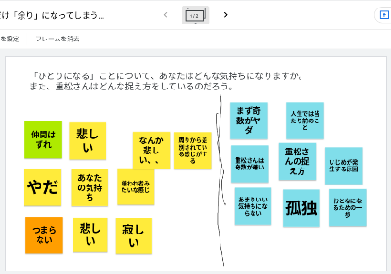
○授業の習熟度アンケートの実施
GoogleFormで実施した。自動集計されるため、生徒の習熟度をすぐに把握することができる。

○Google Jamboardを活用した道徳の授業での意見の共有
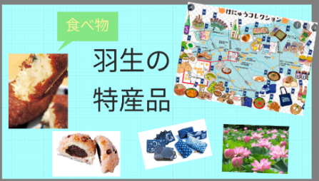
Google Jamboardを利用し、短時間で全員の考えを共有した。
学級全体で発表することが苦手な生徒も意見を出すことができる。

○国語の授業でのスライドの活用
提示資料を作成し、班で共有した。発表の際は資料をテレビに映し、発表を行った。
グラフを作成したり、資料を引用することで、説得力のあるプレゼンの作成ができる。

ミライシードの活用
○評価問題としてのドリルパークの活用
授業の評価問題をドリルパークで実施することで，習熟度を授業直後に把握できる。

○オクリンクで自作問題の共有
数学の問題を作成する課題において、自作問題の共有をした。
他者が作成した問題を自分で選択して解いた。

○オクリンクでスケッチの共有、特徴のまとめ
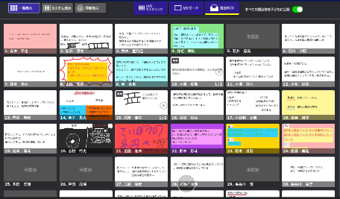
理科の授業で、細胞のスケッチを行い、写真をとって共有した。写真を保存しておけるので、いつでも見返すことができる。また、細胞の特徴をまとめ、提出させた。まとめたことを他の生徒も見ることができ、多くの特徴を共有することができる。

その他の活用
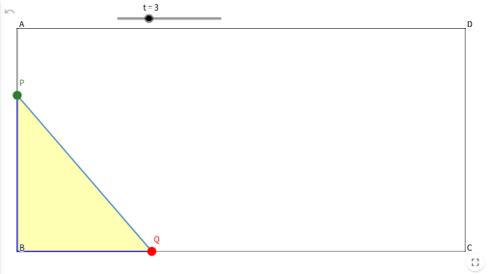
○数学デジタルツールGeoGebraの活用
数学の授業において関数のグラフや動点の問題など、視覚的効果の高い課題に活用した。
生徒が自らで動かすことができるため、学習意欲の向上と学習内容の理解の助けになる。

○フラッシュ英単語などの活用
授業の最初にテレビに英単語を映し、単語の意味の確認を行った。英単語の確認を短時間で行うことができる。

